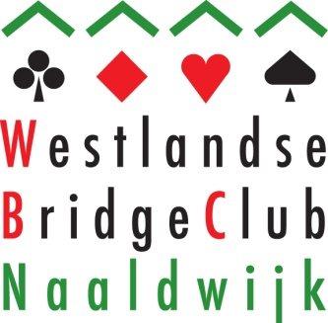

De Westlandse Bridge Club
organiseert op de donderdagavonden
van 11 juni t/m 13 augustus 2026
in wijkcentrum Hof van Heden,
Dijkweg 20, 2671 GB Naaldwijk

ZOMERAVONDBRIDGE

Gezellige zomeravonden in een ontspannen sfeer

In tegenstelling tot vorige jaren spelen we nu op de donderdagavonden vanaf 11 juni t/m 13 augustus 2026 met uitzondering van 2 juli 2026

Aanmelden
Dit kan uitsluitend via de website van de Homepage Westlandse B.C. tot 15.00 uur op de betreffende speeldag. Kies de datum in de agenda van de zomerbridge en klik bij registreren: meld mij aan en het invullen voor deelname volgt zichzelf. Vul je naam in, daarna je bondsnummer, daarna je email adres, daarna naam van je speelmaatje en vink het vakje onderaan in waarop je een bevestigingsmail krijgt van je deelname.
Betaling
Betaling voor aanvang op de bridgeavond (graag met gepast geld)

Ophalen loopbriefjes / start speelavond
Ophalen loopbriefjes vanaf 19.00 uur Start van de speelavond: 19.30 uur
Overige informatie
- Geef uw bondsnummer op i.v.m. de verstrekking van de meesterpunten.
- Wekelijks prijs voor twee willekeurige rangnummers in elke lijn.
- Deze avonden worden niet in competitieverband gespeeld, dus geen verplichting om elke week aanwezig te zijn; wel wordt de score bijgehouden. Indien u minimaal vijf avonden hebt gespeeld, dingt u mee naar het zomeravondkampioenschap
- Op de slotavond worden de winnaar(s) van het klassement bekend gemaakt
- Wekelijks de uitslagen na afloop en ook via de Homepage Westlandse B.C.

Kosten € 8,00 per paar / per avond

